HƯỚNG DẪN SỬ DỤNG – QUY TRÌNH DỊCH VỤ - BẢO HIỂM
1. Lệnh bán bảo hiểm 2
a. Mục đích 2
b. Đường dẫn: Quản lý dịch vụ \ Bảo hiểm \ Lệnh bán bảo hiểm. 2
c. Thao tác thực hiện 2
2. Nhắc khách hàng tái tục bảo hiểm 3
a. Mục đích 3
b. Đường dẫn: CRM \ CR \ Nhắc khách hàng tái tục bảo hiểm. 3
c. Thao tác thực hiện 3

HƯỚNG DẪN SỬ DỤNG – QUY TRÌNH DỊCH VỤ - BẢO HIỂM

Lệnh bán bảo hiểm

Mục đích
- Lập lệnh bán bảo hiểm cho khách hàng.

Đường dẫn: Quản lý dịch vụ \ Bảo hiểm \ Lệnh bán bảo hiểm.
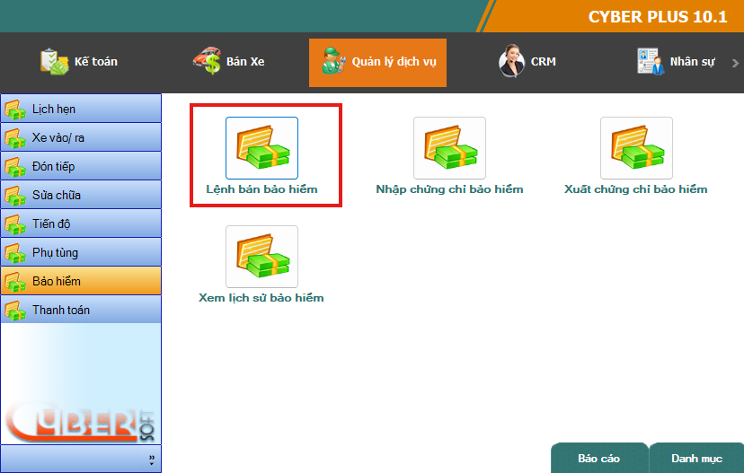

Thao tác thực hiện
- User truy cập phiếu Lệnh bán bảo hiểm.
- Click 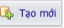 để tạo phiếu mới.
- Phần thông tin chung, User nhập trường: Biển số, Khách hàng, tích Xe mới, Xe Demo, Xe dịch vụ ứng với lệnh bán thực tế. 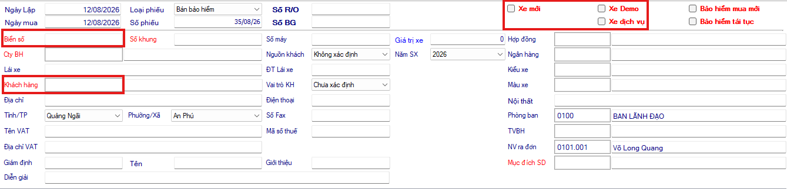
- Phần thông tin chi tiết, User cần nhập các trường sau: Loại BH, Mã đơn vị, Số lượng, Ngày bắt đầu, Ngày kết thúc, Tổng giá.
- User có thể bổ sung thêm các trường khác (Nếu có).
- Để thêm dòng dữ liệu ở phần thông tin chi tiết User click chuột phải vào khoảng trắng trong phần thông tin chi tiết hệ thống sẽ hiển thị menu lựa chọn sau đó User chọn thêm dòng là hoàn thành. 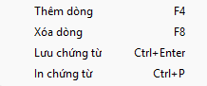
- Click 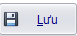 để hoàn thành.

Nhắc khách hàng tái tục bảo hiểm

Mục đích
- Theo dõi và cập nhật kết quả Nhắc khách hàng tái tục bảo hiểm.

Đường dẫn: CRM \ CR \ Nhắc khách hàng tái tục bảo hiểm.
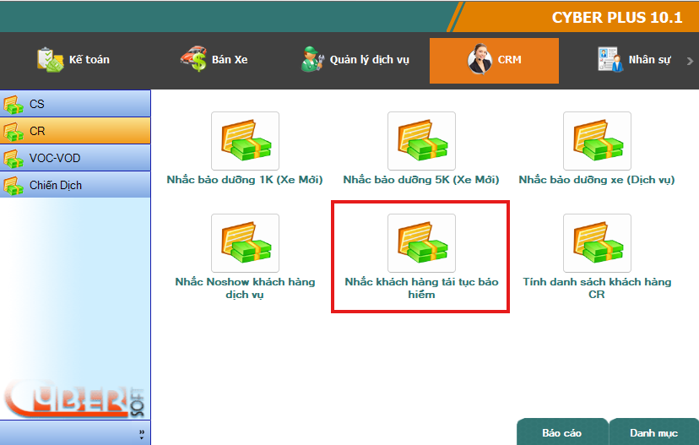

Thao tác thực hiện
- Để có dữ liệu nhắc khách hàng tái tục bảo hiểm, User cần phải tính danh sách khách hàng cần tái tục bảo hiểm bằng cách click vào chức năng “Tính danh sách khách hàng CR”.
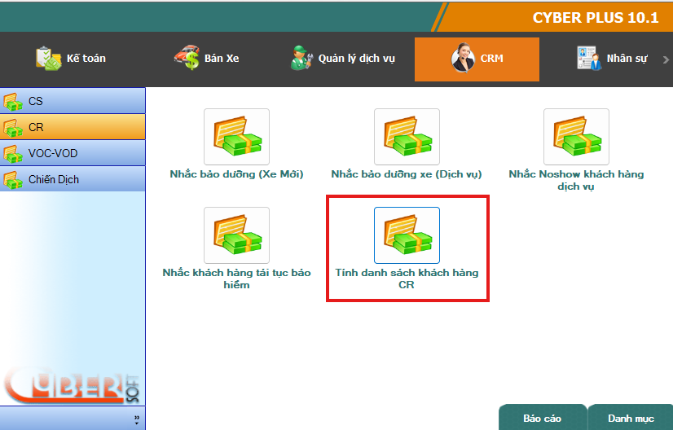
- Hệ thống sẽ hiển thị màn hình lọc.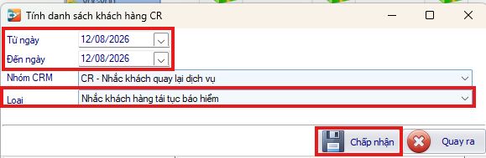
- User chọn mốc thời gian, chọn Loại là nhắc khách hàng tái tục bảo hiểm.
- User click 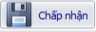 để hoàn thành.
- Tiếp theo, User truy cập chức năng Nhắc khách hàng tái tục bảo hiểm.
- Hệ thống sẽ hiển thị 1 màn hình lọc theo yêu cầu, User cần nhập các yêu cầu mà User muốn: Ngày nghiệm thu, Đến ngày, Biển số, CVDV, Kiểu xe, Màu xe.
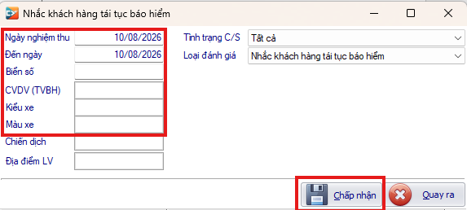
- Sau khi nhập yêu cầu lọc xong User click 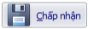.
- Chấp nhận xong nếu như có bảo hiểm phù hợp với điều kiện lọc hệ thống sẽ hiển thị dữ liệu. 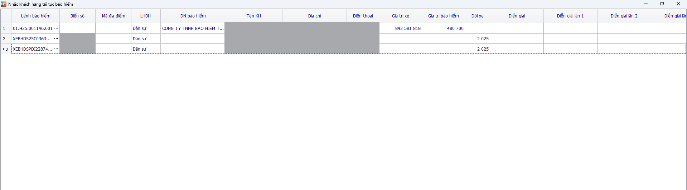
- Để nhắc khách hàng tái tục bảo hiểm, User click chuột trái vào mã của cột Lệnh bảo hiểm tương ứng của dòng dữ liệu bảo hiểm.
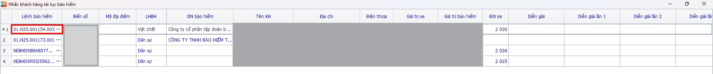
- Sau khi ấn vào nút nhắc khách hàng tái tục bảo hiểm sẽ hiển thị màn hình.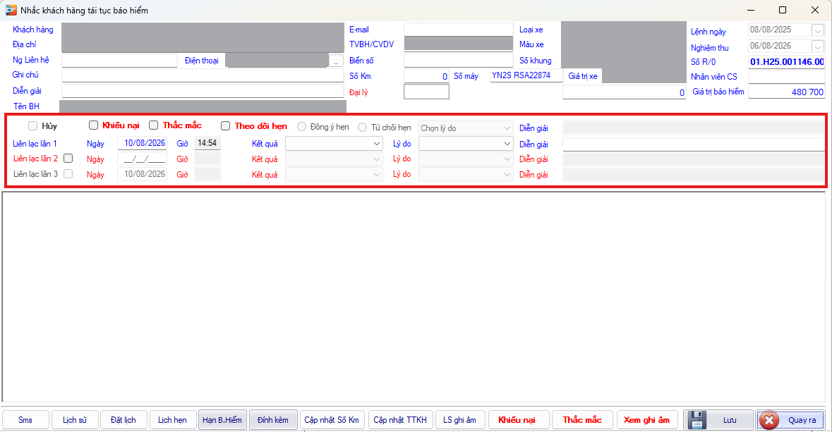
- User chỉ cần nhập kết quả của các lần liên hệ.
- Click  để hoàn thành.

